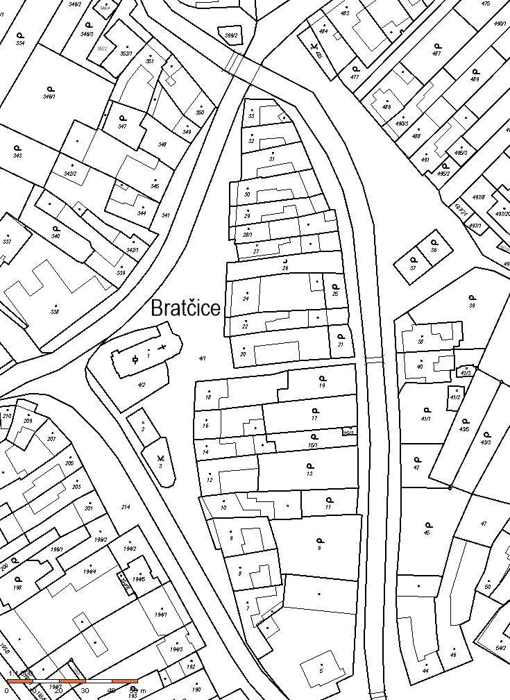

Příloha č. 1 Nařízení obce Bratčice, kterým se vydává tržní řád